Міністерство освіти і науки України
Національний університет «Львівська політехніка»
Кафедра систем штучного інтелекту


Звіт
про виконання лабораторних та практичних робіт блоку № 3
На тему: «Цикли. Вкладені Цикли. Завершення виконання циклів. Функції. Рекурсія. Вбудовані функції. Одновимірні масиви.»
з дисципліни: «Основи програмування»
до:
Лабораторної Роботи № 2
Лабораторної Роботи № 3
Практичних Робіт до блоку № 3

Виконав:
Студент групи ШІ-14
Глова Данило Андрійович

Тема роботи:
Цикли. Вкладені Цикли. Завершення виконання циклів. Функції. Рекурсія. Вбудовані функції. Одновимірні масиви.

Мета роботи:
Ознайомитись із циклами та їх роллю у програмуванні, навчитись працювати з конструкціями for, while, do-while та дізнатись про їх практичне використання. Поглибити свої знання мови програмування C++. Опрацювати такі теми, як: оператори break і continue, вкладені цикли, одновимірні масиви, їх створення, ініціалізація та обхід. Дізнатись про класичні алгоритми сортування та пошуку. Навчитись розробляти користувацькі функції в C++ та використовувати вбудовані функції. Вивчити області визначення змінних та принцип рекурсії. Продовжити працювати над soft-skills та навичками кооперації з командою. Практикувати використання Git/GitHub.
Теоретичні відомості:

1) Теоретичні відомості з переліком важливих тем:
- Тема №1: Цикли, їх роль у програмуванні. For/While/Do-while
- Тема №2: Оператори break та continue
- Тема №3: Вкладені цикли
- Тема №4: Одновимірні масиви, їх створення, ініціалізація та обхід
- Тема №5: Алгоритми сортування та пошуку
- Тема №6: Функції в С++
- Тема №7: Області визначення функцій та рекурсія
- Тема №8: Вбудовані функції в С++

2) Індивідуальний план опрацювання теорії:

Тема №1: Цикли, їх роль у програмуванні. For/While/Do-while
o Джерела інформації:
▪ Матеріали курсу (Епік 3)
▪ GeeksforGeeks – While Loop in C++ → https://www.geeksforgeeks.org/cpp/while-loop-in-c/
▪ LearnCpp – For statements → https://www.learncpp.com/cpp-tutorial/for-statements/
o Що опрацьовано:
▪ Вивчено синтаксис циклів for, while та do-while, зрозуміло їхнє призначення та типові сценарії використання.
o Статус: Ознайомлений
o Початок опрацювання теми: 05.10
o Завершення опрацювання теми: 05.10
Тема №2: Оператори break та continue
o Джерела інформації:
▪ Матеріали курсу (Епік 3)
▪ GeeksforGeeks – Break and Continue in C++ → https://www.geeksforgeeks.org/cpp/break-and-continue-in-c/
o Що опрацьовано:
▪ Розібрано роботу операторів break і continue, навчився застосовувати їх для дострокового виходу з циклу та пропуску ітерацій.
o Статус: Ознайомлений
o Початок опрацювання теми: 06.10
o Завершення опрацювання теми: 06.10
Тема №3: Вкладені цикли
o Джерела інформації:
▪ Матеріали курсу (Епік 3)
▪ Практичні вправи та приклади
o Що опрацьовано:
▪ Ознайомився з принципом роботи вкладених циклів
▪ Застосував їх під час розв’язання практичних завдань
o Статус: Ознайомлений частково
o Початок опрацювання теми: 07.10
o Завершення опрацювання теми: 07.10
Тема №4: Одновимірні масиви, їх створення, ініціалізація та обхід
o Джерела інформації:
▪ Матеріали курсу (Епік 3)
▪ cppreference – Array declaration → https://en.cppreference.com/w/cpp/language/array
o Що опрацьовано:
▪ Поняття одновимірного масиву
▪ Способи оголошення та ініціалізації
▪ Робота з індексами, запис і читання елементів
▪ Обхід масиву за допомогою циклів
o Статус: Ознайомлений
o Початок опрацювання теми: 08.10
o Завершення опрацювання теми: 08.10
Тема №5: Алгоритми сортування та пошуку
o Джерела інформації:
▪ Матеріали курсу (Епік 3)
▪ Конспект лекцій
▪ GeeksforGeeks – Linear Search → https://www.geeksforgeeks.org/linear-search/
▪ GeeksforGeeks – Bubble Sort → https://www.geeksforgeeks.org/bubble-sort/
▪ GeeksforGeeks – Selection Sort → https://www.geeksforgeeks.org/selection-sort/
o Що опрацьовано:
▪ Ознайомився з основними алгоритмами лінійного пошуку та сортування масивів (bubble, selection).
o Статус: Ознайомлений
o Початок опрацювання теми: 09.10
o Завершення опрацювання теми: 09.10
Тема №6: Функції в С++
o Джерела інформації:
▪ Матеріали курсу (Епік 3)
▪ LearnCpp – Introduction to functions → https://www.learncpp.com/cpp-tutorial/introduction-to-functions/
o Що опрацьовано:
▪ Оголошення та визначення функцій
▪ Передача параметрів
▪ Повернення значень
o Статус: Ознайомлений
o Початок опрацювання теми: 10.10
o Завершення опрацювання теми: 10.10
Тема №7: Області визначення функцій та рекурсія
o Джерела інформації:
▪ Матеріали курсу (Епік 3)
▪ GeeksforGeeks – Recursion in C++ → https://www.geeksforgeeks.org/recursion/
o Що опрацьовано:
▪ Області видимості (static, extern)
▪ Базові принципи рекурсії та приклади її застосування
o Статус: Ознайомлений
o Початок опрацювання теми: 11.10
o Завершення опрацювання теми: 11.10
Тема №8: Вбудовані функції в С++
o Джерела інформації:
▪ Матеріали курсу (Епік 3)
o Що опрацьовано:
▪ Ознайомився з основними вбудованими функціями стандартної бібліотеки, які спрощують написання коду.
o Статус: Ознайомлений
o Початок опрацювання теми: 12.10
o Завершення опрацювання теми: 12.10

Виконання роботи:

1. Опрацювання завдання та вимог до програм та середовища:
Завдання №2 Requirements management and design activities
- Деталі завдання:
Ознайомитись із всіма вимогами та планом практичної та лабораторних
Записати завдання в Trello
Створити Діаграму для задач
Завдання №3 Lab# programming: Lab 2 Task 1
- Деталі завдання:
Ознайомлення з умовою задачі
Написання коду
Завдання №4 Lab# programming: Lab 3 Task 1
- Деталі завдання:
Ознайомлення з матеріалом лабораторної
Написання коду
Завдання №6 Practice# programming: Class Practice Task
- Деталі завдання:
Написання коду для задачі про аналізатор місячного бюджету відповідно до поставлених критерій. Використання while, do-while, for, break, continue, goto, functions and recursion
Завдання №7 Practice# programming: Self Practice Task 1 – Хелловін
- Деталі завдання:
До Зеника і Марічки на Хелловін завітав їхній старий друг Андрій. Офіційна причина його візиту — дізнатися про справи друзів та просто побалакати з ними. Але Зенику і Марічці добре відомі справжні наміри Андрія — він просто хоче дістати від друзів цукерок.
У Зеника і Марічки є по одному мішку цукерок. Усього в мішку Зеника є 𝑛 цукерок, причому 𝑖-та із них коштує 𝑎𝑖 гривень. Аналогічно, у мішку Марічки є 𝑚 цукерок, і ціна 𝑖-ї рівна 𝑏𝑖 гривень. Вони хочуть дати Андрію дві цукерки — одну з мішка Зеника, а іншу — з мішка Марічки.
Будучи доволі жадібними, воно готові віддати Андрію лише найдешевші цукерки. Тобто, як і з першого мішка, так і з другого, вони виберуть по найдешевшій цукерці. Якою буде вартість отриманого Андрієм подарунка? Іншими словами, знайдіть сумарну вартість двох цукерок, які отримає Андрій.
Вхідні дані
У першому рядку задано два цілих числа 𝑛 та 𝑚 — кількості цукерок в мішках Зеника та Марічки відповідно.
У другому рядку задано 𝑛 цілих чисел, розділених пробілами. Вони описують вартості Зеникових цукерок.
У третьому рядку аналогічно описані 𝑚 цукерок Марічки.
Вихідні дані
У єдиному рядку виведіть одне ціле число — вартість подарунку, який отримає Андрій.

Завдання №8 Practice# programming: Self Practice Task 2 – Зуби
- Деталі завдання:
Мале Бісеня любить гострити зуби. А Зла Тітонька любить до нього підходити і питатися: «Що, зуби гостриш?». Бісеняті таке не дуже подобається, тому воно придумало робити таке.
У Малого Бісеняти є 𝑛 зубів. Кожен зуб має коефіцієнт загостреності 𝑎𝑖. Також існує межа загостреності 𝑘. Якщо коефіцієнт загостреності певного зуба є більшим чи рівним межі загостреності, то такий зуб вважається загостреним.
Мале Бісеня хоче наступного разу, коли Зла Тітонька його щось запитає, показати їй якнайбільше загострених зубів, що розташовані поспіль.
Допоможіть Малому Бісеняті дізнатися, скільки найбільше зубів воно зможе показати.
Вхідні дані
У першому рядку задані два цілих числа 𝑛 та 𝑘 — кількість зубів та межа загостреності відповідно.
В другому рядку задано 𝑛 цілих чисел 𝑎𝑖 — коефіцієнти загостреності зубів.
Вихідні дані
Єдине ціле число — відповідь на задачу.

Завдання №9 Practice# programming: Self Practice Task 3 – Максимум
- Деталі завдання:
Написати програму, яка знаходить значення найбільшого елемента масиву.

Вхідні дані
У першому рядку задано одне натуральне число 𝑛 — розмір масиву.

У другому рядку задано 𝑛 цілих чисел — елементи масиву.

Вихідні дані
У єдиному рядку виведіть одне ціле число — значення найбільшого елемента масиву.

Завдання № 10 Result Documentation Report and Outcomes Placement Activities (Docs and Programs on GitHub)
- Деталі завдання:
Оформлення звіту та пул-реквест
Завдання №11 Results Evaluation and Release
- Деталі завдання:
Захист роботи

2. Дизайн та планована оцінка часу виконання завдань:
Програма №1 Lab 2 Task 1 – Сума ряду Маклорена для виразу
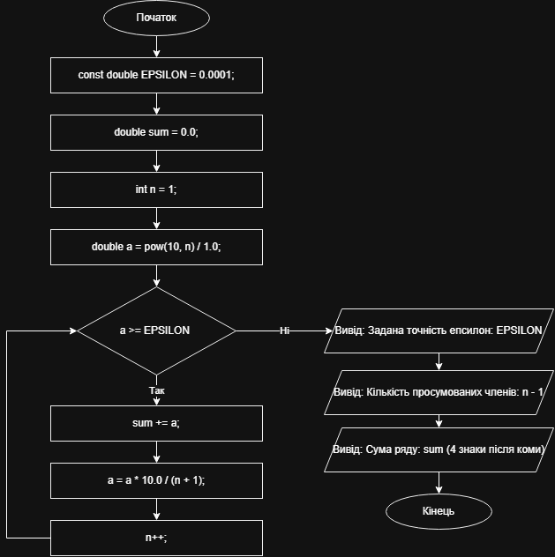
Рис 1 Flowchart для Lab 2 task 1
- Планований час на реалізацію: 1 година
- Важливі деталі для врахування в імплементації: точність обчислення епсилон

Програма №2 Lab 3 Task 1 – Обчислення функцій з використанням їхнього розкладу в степеневий ряд
- Планований час на реалізацію: 1 година
- Важливі деталі для врахування в імплементації: організувати правильний вивід

Програма №3 – Practice# task – Аналізатор місячного бюджету
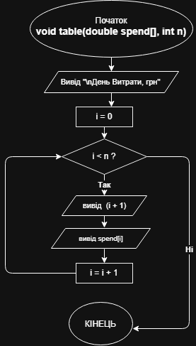
Рис 2 Блок-схема до Practice task(1)
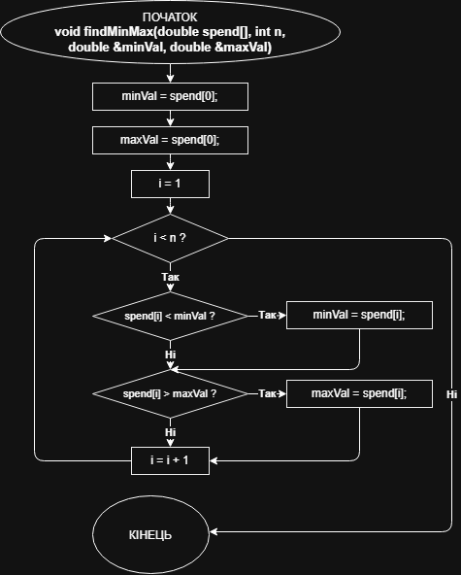
Рис 3 Блок-схема до Practice task(2)
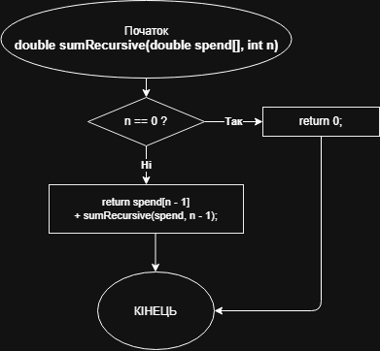
Рис 4 Блок-схема до Practice task(3)
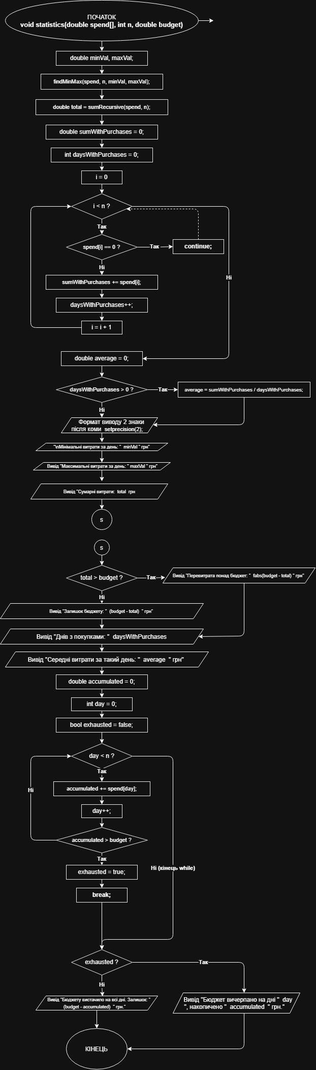
Рис 5 Блок-схема до Practice task(4)
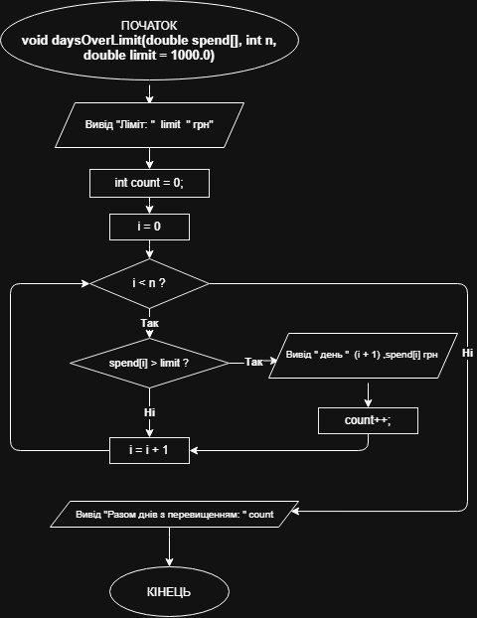
Рис 6 Блок-схема до Practice task(5)
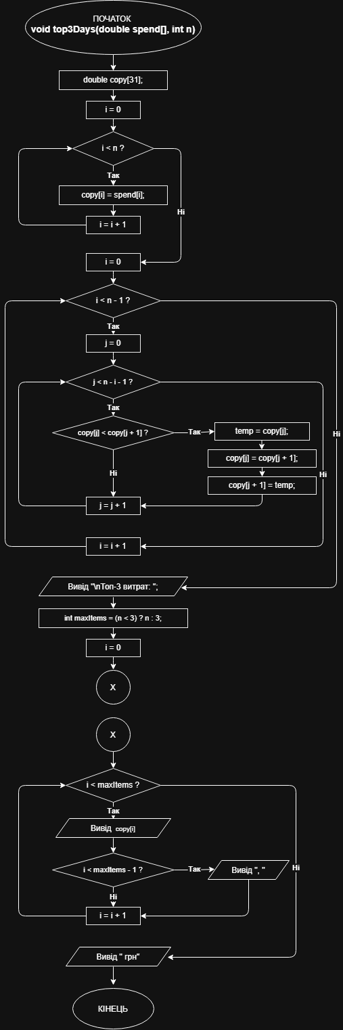
Рис 7 Блок-схема до Practice task(6)
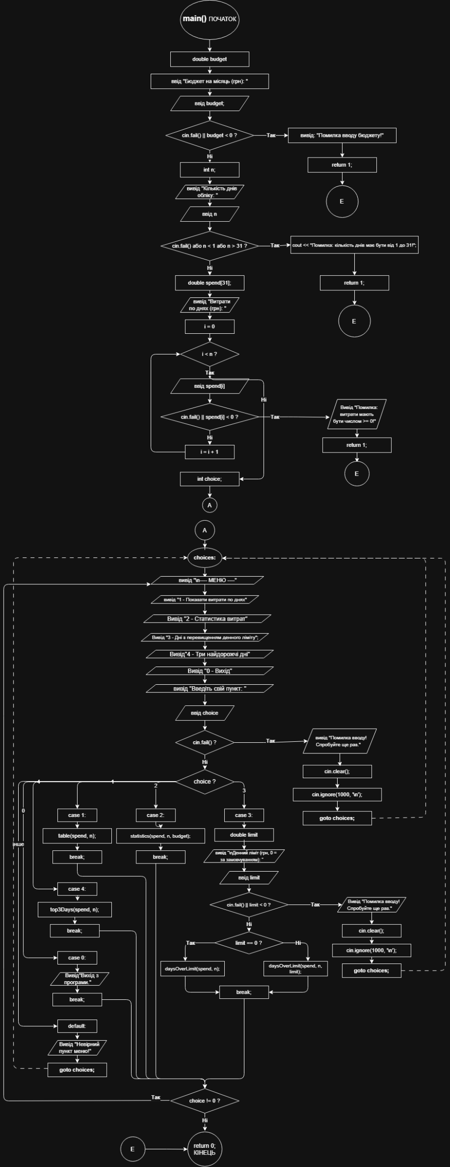
Рис 8 Блок-схема до Practice task(7)
- Планований час на реалізацію: 4 години
- Важливі деталі для врахування в імплементації: Правильно написати функції
Програма №4 Self-practice Task 1
- Планований час на реалізацію: 40 хвилин
Програма №5 Self-practice Task 2
- Планований час на реалізацію: 30 хвилин
Програма №4 Self-practice Task 3
- Планований час на реалізацію: 30 хвилин

3. Код програм з посиланням на зовнішні ресурси
Task 3 - Lab# programming: Lab 2 v 9
#include <iostream>
#include <cmath> // Для використання функції pow()
#include <iomanip>

using namespace std;

int main() {
const double EPSILON = 0.0001;
double sum = 0.0;
int n = 1;
double a = pow(10, n) / 1.0;

while (a >= EPSILON) {
sum += a;
a = a * 10.0 / (n + 1);
n++;
}

cout << "Задана точність епсилон: " << EPSILON << endl;
cout << "Кількість просумованих членів: " << n - 1 << endl;
cout << "Сума ряду: " << fixed << setprecision(4) << sum << endl;

return 0;
}
Code #1. Код до задачі “ Lab 2 Task 1-9 ”

Посилання на файл коду в pull-request: https://github.com/artificial-intelligence-department/ai_programming_playground_2026/pull/390/changes#diff-7135f4a13aa2b54523758ad7cb30203fdbe488422d39841df1093cc5ae380a4a

Task 4 - Lab# programming: Lab 3 v 10
#include <iostream>
#include <iomanip>
#include <cmath>

using namespace std;

int main()
{

const double A = 0.1;
const double B = 1.0;
const int K = 10;
const int N = 20;
const double EPS = 0.0001;

double h = (B - A) / K; // величина кроку

// таблиця
cout << fixed << setprecision(6);
cout << "Обчислення функції y = e^{cos(x)} * cos(sin(x))" << endl;
cout << "---------------------------------------------------------------" << endl;
cout << " X SN SE Y" << endl;
cout << "---------------------------------------------------------------" << endl;

// цикл
for (int i = 0; i <= K; i++)
{
double x = A + i * h;

double SN = 0.0;
double fact = 1.0; // факторіал

for (int k = 0; k <= N; k++)
{
SN = SN + cos(k * x) / fact;
fact = fact * (k + 1);
}

double SE = 0.0;
fact = 1.0;
int k = 0;
double term = 1.0;

while (fabs(term) >= EPS)
{
SE = SE + term;
k = k + 1;
fact = fact * k;
term = cos(k * x) / fact;
}

double Y = exp(cos(x)) * cos(sin(x));

// Вивід рядка таблиці
cout << setw(10) << x
<< setw(13) << SN
<< setw(13) << SE
<< setw(13) << Y << endl;
}

cout << "---------------------------------------------------------------" << endl;

return 0;
}

Code #2. Код до задачі “ Lab 3 Task 1-10 ”
Посилання на файл коду в pull-request: https://github.com/artificial-intelligence-department/ai_programming_playground_2026/pull/390/changes#diff-4fc44719ae2e866ae2a3245de2d4369e782e2a154beeec22f647ce8e87911a59

Task 6 - Practice# programming: Class Practice Task

#include <iostream>
#include <iomanip>
#include <cmath>

using namespace std;

void table(double spend[], int n) {
cout << "\nДень Витрати, грн" << endl;
for (int i = 0; i < n; i++) {
cout << setw(4) << (i + 1)
<< setw(15) << fixed << setprecision(2) << spend[i] << endl;
}
}

void findMinMax(double spend[], int n, double &minVal, double &maxVal) {
minVal = spend[0];
maxVal = spend[0];
for (int i = 1; i < n; i++) {
if (spend[i] < minVal) {
minVal = spend[i];
}
if (spend[i] > maxVal) {
maxVal = spend[i];
}
}
}

double sumRecursive(double spend[], int n) {
if (n == 0) {
return 0;
}
return spend[n - 1] + sumRecursive(spend, n - 1);
}

void statistics(double spend[], int n, double budget) {
double minVal, maxVal;
findMinMax(spend, n, minVal, maxVal);

double total = sumRecursive(spend, n);

double sumWithPurchases = 0;
int daysWithPurchases = 0;

for (int i = 0; i < n; i++) {
if (spend[i] == 0) {
continue; // пропускаю дні без покупок
}
sumWithPurchases += spend[i];
daysWithPurchases++;
}

double average = 0;
if (daysWithPurchases > 0) {
average = sumWithPurchases / daysWithPurchases;
}

cout << fixed << setprecision(2);
cout << "\nМінімальні витрати за день: " << minVal << " грн" << endl;
cout << "Максимальні витрати за день: " << maxVal << " грн" << endl;
cout << "Сумарні витрати: " << total << " грн" << endl;

if (total > budget) {
cout << "Перевитрата понад бюджет: " << fabs(budget - total) << " грн" << endl;
} else {
cout << "Залишок бюджету: " << (budget - total) << " грн" << endl;
}

cout << "Днів з покупками: " << daysWithPurchases << endl;
cout << "Середні витрати за такий день: " << average << " грн" << endl;

double accumulated = 0;
int day = 0;
bool exhausted = false;

while (day < n) {
accumulated += spend[day];
day++;

if (accumulated > budget) {
exhausted = true;
break; // зупиняємося одразу, коли перевищили
}
}

if (exhausted) {
cout << "Бюджет вичерпано на дні " << day
<< ", накопичено " << accumulated << " грн." << endl;
} else {
cout << "Бюджету вистачило на всі дні. Залишок: "
<< (budget - accumulated) << " грн." << endl;
}
}

void daysOverLimit(double spend[], int n, double limit = 1000.0) {
cout << "Ліміт: " << fixed << setprecision(2) << limit << " грн" << endl;
int count = 0;

for (int i = 0; i < n; i++) {
if (spend[i] > limit) {
cout << " день " << (i + 1) << ": " << spend[i] << " грн" << endl;
count++;
}
}

cout << "Разом днів з перевищенням: " << count << endl;
}

void top3Days(double spend[], int n) {
double copy[31];
// копія
for (int i = 0; i < n; i++) {
copy[i] = spend[i];
}

// сорутвання
for (int i = 0; i < n - 1; i++) {
for (int j = 0; j < n - i - 1; j++) {
if (copy[j] < copy[j + 1]) {
double temp = copy[j];
copy[j] = copy[j + 1];
copy[j + 1] = temp;
}
}
}

cout << "\nТоп-3 витрат: ";
int maxItems = (n < 3) ? n : 3;
for (int i = 0; i < maxItems; i++) {
cout << fixed << setprecision(2) << copy[i];
if (i < maxItems - 1) {
cout << ", ";
}
}
cout << " грн" << endl;
}

int main() {
double budget;
cout << "Бюджет на місяць (грн): ";
cin >> budget;

if (cin.fail() || budget < 0) {
cout << "Помилка вводу бюджету!" << endl;
return 1;
}

int n;
cout << "Кількість днів обліку: ";
cin >> n;

if (cin.fail() || n < 1 || n > 31) {
cout << "Помилка: кількість днів має бути від 1 до 31!" << endl;
return 1;
}

double spend[31];
cout << "Витрати по днях (грн): ";
for (int i = 0; i < n; i++) {
cin >> spend[i];
if (cin.fail() || spend[i] < 0) {
cout << "Помилка: витрати мають бути числом >= 0!" << endl;
return 1;
}
}

int choice;

choices:
do {
cout << "\n---- МЕНЮ ----" << endl;
cout << "1 - Показати витрати по днях" << endl;
cout << "2 - Статистика витрат" << endl;
cout << "3 - Дні з перевищенням денного ліміту" << endl;
cout << "4 - Три найдорожчі дні" << endl;
cout << "0 - Вихід" << endl;
cout << "Введіть свій пункт: ";

cin >> choice;

if (cin.fail()) {
cout << "Помилка вводу! Спробуйте ще раз." << endl;
cin.clear();
cin.ignore(1000, '\n');
goto choices;
}

switch (choice) {
case 1:
table(spend, n);
break;
case 2:
statistics(spend, n, budget);
break;
case 3: {
double limit;
cout << "\nДенний ліміт (грн, 0 = за замовчуванням): ";
cin >> limit;

if (cin.fail() || limit < 0) {
cout << "Помилка вводу! Спробуйте ще раз." << endl;
cin.clear();
cin.ignore(1000, '\n');
goto choices;
}

if (limit == 0) {
daysOverLimit(spend, n); // Використовує значення за замовчуванням (1000.0)
} else {
daysOverLimit(spend, n, limit);
}
break;
}
case 4:
top3Days(spend, n);
break;
case 0:
cout << "Вихід з програми." << endl;
break;
default:
cout << "Невірний пункт меню!" << endl;
goto choices;
}

} while (choice != 0);

return 0;
}
Code #3. Код до задачі “ Practice task ”

Посилання на файл коду в pull-request: https://github.com/artificial-intelligence-department/ai_programming_playground_2026/pull/390/changes#diff-e5b84eb80045a678fa28d04aebcc819bd1502c86e7f4e06b7ed0c7f998920703

Task 7 - Practice# programming: Self Practice Task 1
#include<iostream>
using namespace std;

int main(){
int n,m;
cin>>n >> m;

int min1,a;
cin>> min1;
for(int i=1; i<n;i++){
cin>>a;
if(a<min1){
min1=a;
}
}

int min2,b;
cin>> min2;
for(int i=1; i<m;i++){
cin>>b;
if(b<min2){
min2=b;
}
}
cout<<min1+min2<<endl;
return 0;
}
Code #4. Код до задачі “ Self Practice task 1 ”

Посилання на файл коду в pull-request: https://github.com/artificial-intelligence-department/ai_programming_playground_2026/pull/390/changes#diff-1fa40feeabff90b912a0137ad15afc31b6b83fc2577e94410d9bed1e8faf8eb0
Task 8 - Practice# programming: Self Practice Task 2
#include <iostream>
using namespace std;

int main() {
int n, k, count = 0, a, count_max = 0;
cin >> n >> k;

for(int i = 0; i < n; i++){
cin >> a;
if (a >= k){
count++;
} else {

if (count > count_max){
count_max = count;
}

count = 0;
}
}

if (count > count_max){
count_max = count;
}

cout << count_max << endl;

return 0;
}
Code #5. Код до задачі “ Self Practice task 2 ”

Посилання на файл коду в pull-request: https://github.com/artificial-intelligence-department/ai_programming_playground_2026/pull/390/changes#diff-d321d7132b2345661c63eac495c6b112a00a32da09d3429402ca9a05855e7792
Task 9 - Practice# programming: Self Practice Task 3
#include<iostream>

using namespace std;

int main(){
int n,a,max;
cin>>n;
cin>>max;

for(int i=1; i<n; i++){
cin>>a;
if(a>max){
max=a;
}
}
cout<< max<<endl;
return 0;
}
Code #6. Код до задачі “ Self Practice task 3 ”
Посилання на файл коду в pull-request: https://github.com/artificial-intelligence-department/ai_programming_playground_2026/pull/390/changes#diff-056c5210653d361a0f34ee2aea0f5e4686576622c04d944bb706547b87c1d066

4. Результати виконання завдань, тестування та фактично затрачений час
Task 3 - Lab# programming: Lab 2 v 9
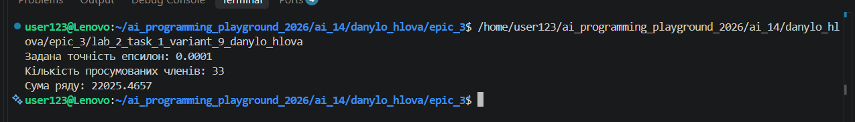
Рис 9 Тестування Lab 2 v9
Фактичний час: [30 хвилин].
Task 4 - Lab# programming: Lab 3 v 10
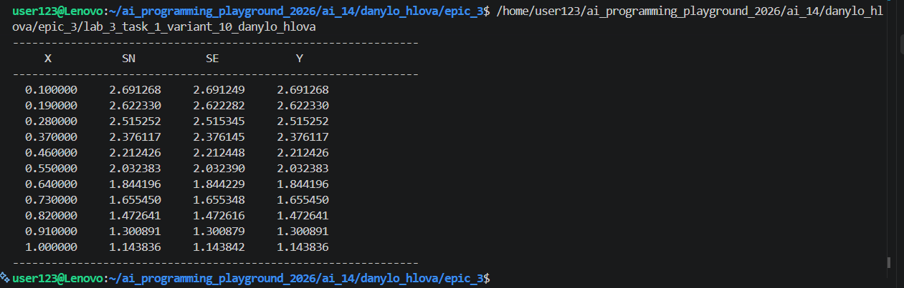
Рис 10 Тестування Lab 3 v 10
Фактичний час: [60 хвилин].
Task 6 - Practice# programming: Class Practice Task
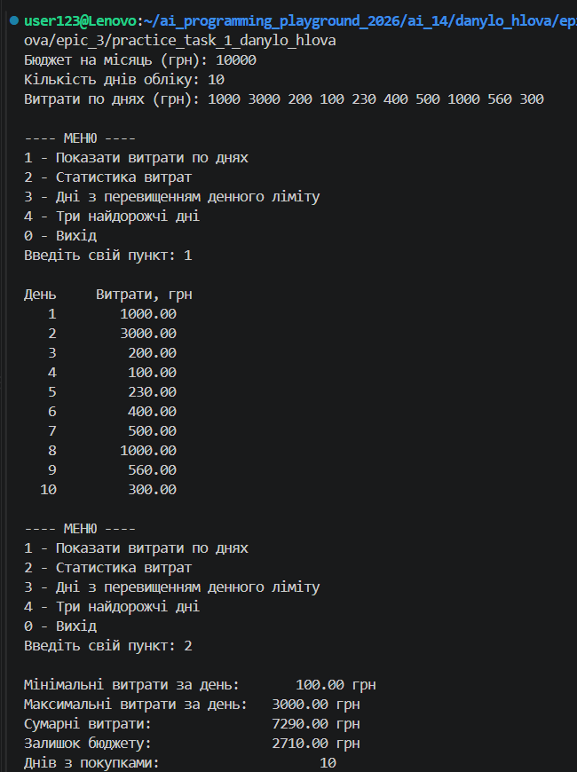
Рис 11 Тестування practice task(1)
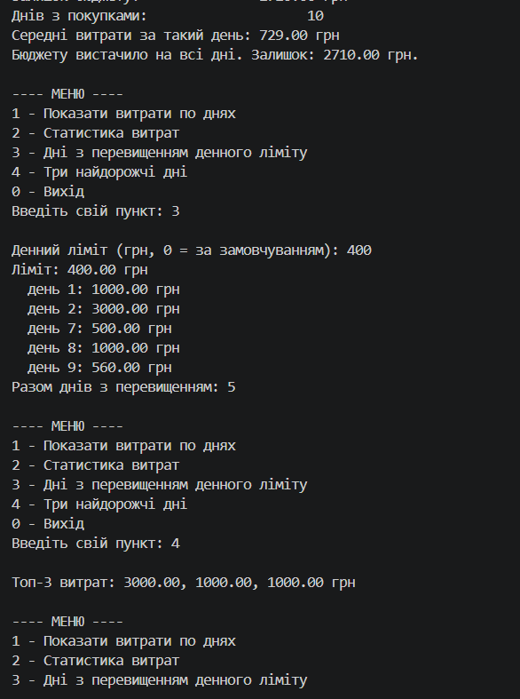
Рис 12 Тестування practice task(2)

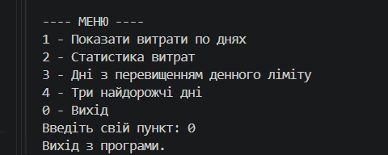
Рис 13 Тестування practice task(3)
Фактичний час: [5 годин].

Завдання №7 Practice# programming: Self Practice Task 1 – Хелловін
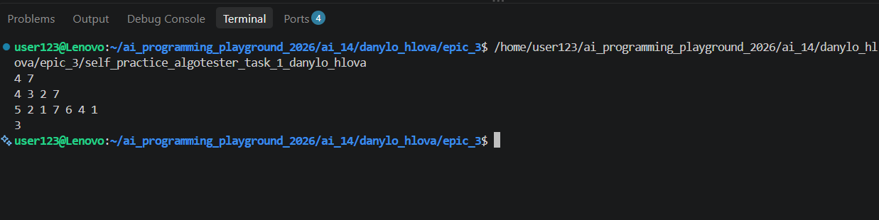
Рис 14 тестування Self-practice 1
Фактичний час: [25 хвилин].
Завдання №8 Practice# programming: Self Practice Task 2 – Зуби
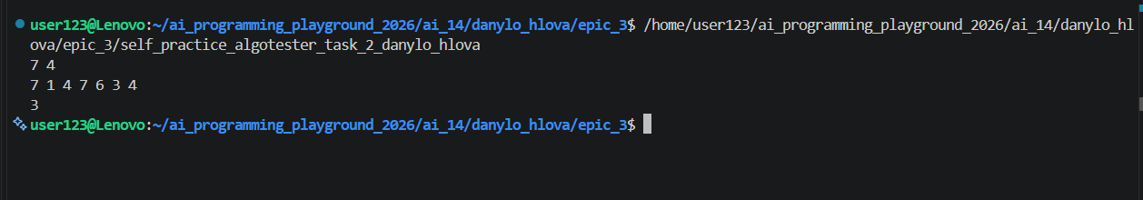
Рис 15 тестування Self-practice 2
Фактичний час: [30 хвилин].
Завдання №9 Practice# programming: Self Practice Task 3 – Максимум
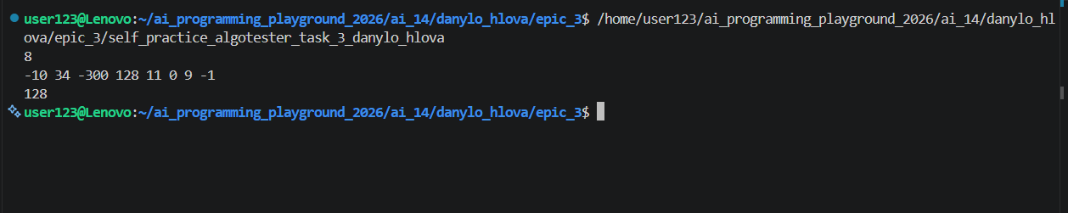
Рис 16 тестування Self-practice 3
Фактичний час: [30 хвилин].
5. Кооперація з командою
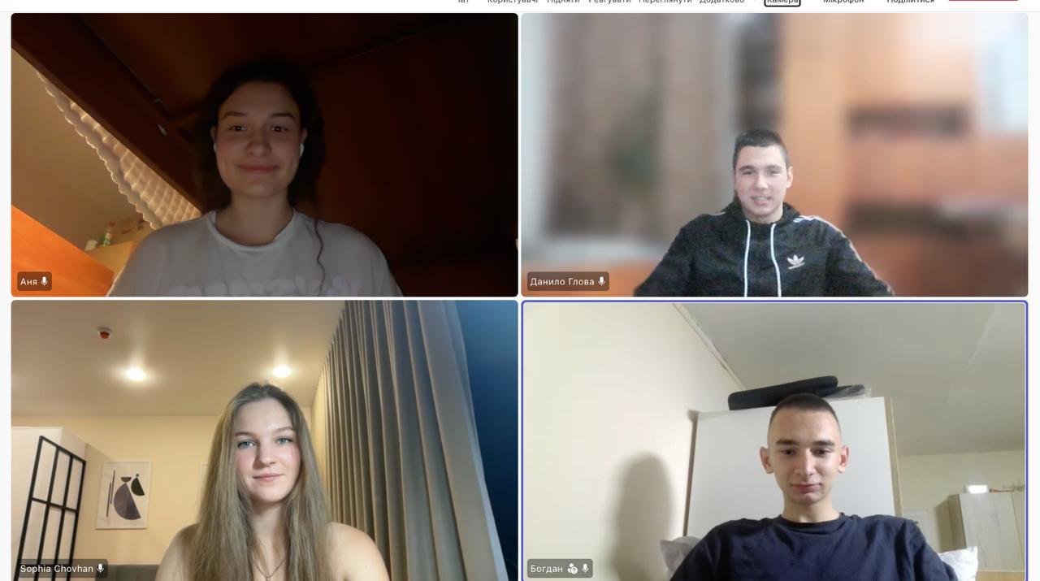
Рис 17 кооперація з командою в teams
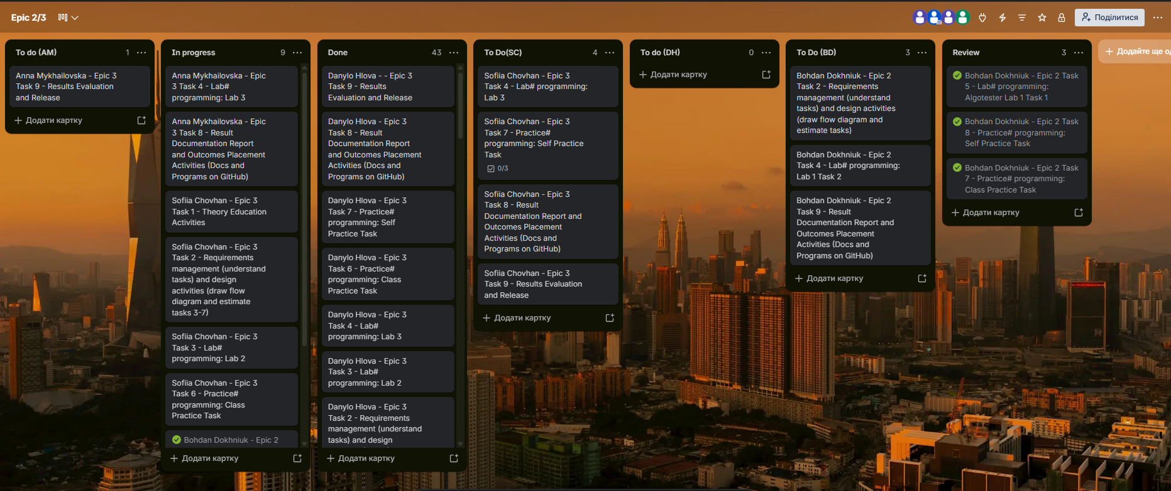
Рис 18 Дошка Trello
Короткий опис: проведено зустрічі, оновлено дошку Trello, виконано code-review.
Висновки
Під час виконання лабораторних та практичних робіт з теми «Цикли. Вкладені цикли. Завершення виконання циклів. Функції. Рекурсія. Вбудовані функції. Одновимірні масиви» було ознайомлено з принципами роботи циклічних конструкцій у мові C++, їх практичним застосуванням, особливостями вкладених циклів та способами дострокового завершення ітерацій. Опрацьовано створення, ініціалізацію та обхід одновимірних масивів, класичні алгоритми сортування та пошуку. Вивчено розробку користувацьких функцій, використання вбудованих функцій, області видимості змінних та принцип рекурсії. Продовжено розвиток soft-skills і навичок командної роботи, а також практику використання Git/GitHub.
Здобуті навички:
• Циклічні конструкції — використання for, while, do-while, вкладені цикли, оператори break і continue.
• Одновимірні масиви — створення, ініціалізація, обхід, класичні алгоритми сортування та пошуку.
• Функції — розробка користувацьких функцій, робота з вбудованими функціями, області видимості змінних.
• Рекурсія — розуміння принципу рекурсивних викликів та їх застосування.
• Робота в команді та інструменти — кооперація, Git/GitHub (pull-request, code-review).

